Отчет по лабораторной работе №6: Модель ‘Распространение эпидемии’

*дисциплина: Математическое моделирование*

Швец С., НФИбд-03-18

Содержание

# Введение

## Цель работы

Изучить простейшую модель эпидемии и построить 2 графика распространения болезни

## Задачи работы

1. Рассмотреть простейшую модель эпидемии: С условием того, что число заболевших не превысит критического значения. С условием того, что число заболевших превышает критическое значение
2. Построить модели 2-х случаев распространения заражения

# Терминология. Условные обозначения

Рассмотрим простейшую модель эпидемии. Предположим, что некая изолированная популяция, состоящая из N особей подразделяется на три группы: Первая группа - это восприимчивые к болезни, но пока здоровые особи $S(t)$. Вторая группа – это инфицированные особи, которые так же при этом являются распространителями инфекции $I(t)$. Третья группа $R(t)$– это здоровые особи с иммунитетом к болезни.

До того, пока число заболевших не превысит критического значения $I^{*}$, считаем, что все больные изолированы и не заражают здоровых. Когда $I(t)>I^{*}$ тогда инфицированые способны заражать восприимчивых к болезни особей.

Таким образом, скорость изменения числа $S(t)$ происходит по следующему закону:

$$\frac{dS}{dt}=\left\{\begin{matrix} −αS,I(t)>I^{*} \\ 0,I(t)≤I^{*}\end{matrix}\right.$$

Поскольку каждая восприимчивая к болезни особь, которая, в конце концов, заболевает, сама становится инфекционной, то скорость изменения числа инфекционных особей представляет разность за единицу времени между заразившимися и теми, кто уже болеет и лечится, и выражается следующей формулой:

$$\frac{dS}{dt}=\left\{\begin{matrix} α−βI,I(t)>I^{*} \\ −βI,I(t)≤I^{*}\end{matrix}\right.$$

А скорость изменения выздоравливающих особей (при этом приобретающих иммунитет к болезни):

$$\frac{dR}{dt}=βI$$

* $α$- коэффициент заболеваемости
* $β$- коэффициент выздоровления

Для того, чтобы решение соответствующих уравнений определялось однозначно, необходимо задать начальные условия. Считаем, что на начало эпидемии в момент времени $t=0$ нет особей с иммунитетом к болезни $R(0)=0$, а число инфицированных и восприимчивых к болезни особей $I(0)$ и $S(0)$ соответственно.

Для анализа картины протекания эпидемии необходимо рассмотреть два случая:

$I(0)≤I^{*}$

$I(0)>I^{*}$

# Выполнение лабораторной работы

## Формулировка задачи:

**Вариант 7**

На одном острове вспыхнула эпидемия. Известно, что из всех проживающих на острове ($N=20000$) в момент начала эпидемии ($t=0$) число заболевших людей (являющихся распространителями инфекции) $I(0)=99$, А число здоровых людей с иммунитетом к болезни $R(0)=5$. Таким образом, число людей восприимчивых к болезни, но пока здоровых, в начальный момент времени $S(0)=N−I(0)−R(0)$.

Постройте графики изменения числа особей в каждой из трех групп.

Рассмотрите, как будет протекать эпидемия в случае:

1. Если $I(0)≤I^{*}$
2. Если $I(0)>I^{*}$

## Решение

*Коэффиценты:*

a = 0.01 //Коэффициент заболеваемости

b = 0.02 //Коэффициент выздоровления

*Начальные значения:*

$N=20000$//Общая численность популяции

$I(0)=99$//Количество инфицированных особей в начальный момент времени

$R(0)=5$//Число здоровых людей с иммунитетом к болезни

*Код на Julia:*

using Plots  
using DifferentialEquations  
  
a = 0.01;  
b = 0.02;  
N = 20000;  
I0 = 99;  
R0 = 5;  
S0 = N - I0 - R0;  
  
# случай 1  
 function inf1(dx,x,p,t)  
 dx[1] = 0  
 dx[2] = -b*x[2]  
 dx[3] = b*x[2]  
 end  
 x0 = [S0, I0, R0]  
 tspan = (0, 90)  
 prob1 = ODEProblem(inf1, x0, tspan)  
 sol1 = solve(prob1, timeseries_steps = 0.01);  
  
p1 = plot(sol1,  
 label = ["S(t)" "I(t)" "R(t)"],  
 title = "Модель заражания №1",  
 titlefontsize = 15)  
  
  
#Увеличенный график  
ylims!(0,100)  
  
  
 function inf2(dx,x,p,t)  
 dx[1] = -a*x[1]  
 dx[2] = a*x[1] - b*x[2]  
 dx[3] = b*x[2]  
 end  
 x0 = [S0, I0, R0]  
 tspan = (0, 1000)  
 prob2 = ODEProblem(inf2, x0, tspan)  
 sol2 = solve(prob2, timeseries_steps = 0.01);  
  
p2 = plot(sol2,  
 label = ["S(t)" "I(t)" "R(t)"],  
 title = "Модель заражания №2",  
 titlefontsize = 10)  
  
  
savefig(p1,"001.png")  
savefig(p2,"002.png")

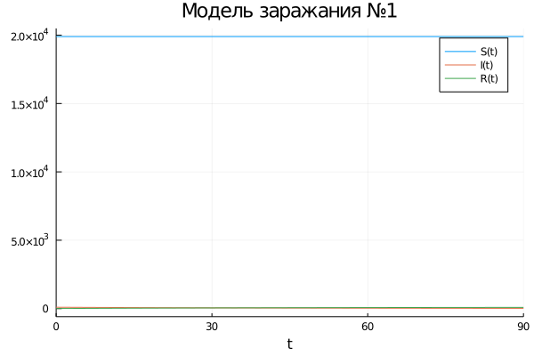

Figure 1: Модель заражения I(0) <= I*

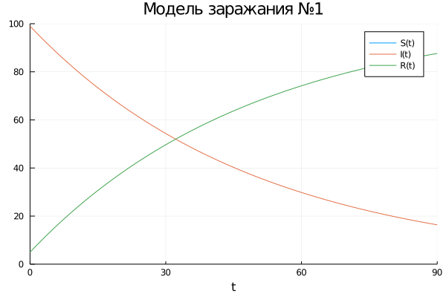

Figure 2: Модель заражения I(0) <= I*(Увеличенный график)

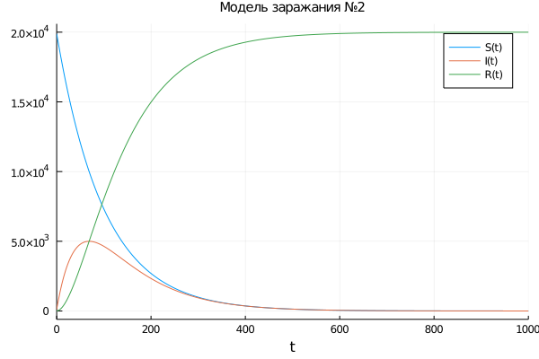

Figure 3: Модель заражения I(0) > I*

# Выводы

Мы изучили простейшую модель эпидемии и построили модели 2-х случаев распостронения болезни